INSTITUTO TECNOLÓGICO DE AERONÁUTICA

Filtragem Ótima com Aplicações Aeroespaciais

Exercício Computacional 1

Prof. Davi Antônio dos Santos

**Seja um MAV para vôo indoor, equipado com um sensor ultrassônico para medição de sua altura hk em cada instante discreto k. Considere que o sensor esteja livre de ruídos e denote sua medida no instante discreto arbitrário k > 0 pela variável yk.**

**a. Obtenha um modelo dinâmico em espaço de estados discreto no tempo para a planta em questão.**

Resp.:

Pelas leis de Newton, temos que a resultante das forças que atuam sobre o MAV é dada por

$$\sum{F_{i}=ma}$$

o que resulta em

$$-mg+\sum_{i=1}^{4}{f_{i}}=m\ddot{h} .$$

Isolando $\ddot{h}$, temos:

$$\ddot{h}=-g+\frac{1}{m}\sum_{i=1}^{4}{f_{i}} .$$

Daí vem que as variáveis de espaço de estado podem ser escolhidas como

$$x_{1}≜h$$

$$x_{2}≜v$$

Podemos reescrever essa equação como

$${\dot{x}}_{1}≜x_{2}$$

$${\dot{x}}_{2}=-g+\frac{1}{m}\sum_{i=1}^{4}{f_{i}}$$

Estas equações representam o modelo não-linear do MAV, pois o termo $–g$ implica que a não obediência ao princípio da homogeneidade. Dessa forma, é preciso realizar a linearização das equações e assim encontrar o modelo linearizado do sistema.

Fazendo a mudança de variável

$$u≜-g+\frac{1}{m}\sum_{i=1}^{4}{f_{i}}$$

resultando em

$$x_{1}≜h$$

$$x_{2}≜u$$

O modelo dinâmico em espaços de estados contínuo é dado por

$$\dot{x}=A_{c}x+B_{c}u$$

$$y=C_{c}x$$

$A_{c}$, $B_{c}$ e $C_{c}$ são facilmente determinados como

$$A_{c}=\left[\begin{matrix}0 & 1 \\ 0 & 0\end{matrix}\right]$$

$$B_{c}=\left[\begin{matrix}0 \\ 1\end{matrix}\right]$$

$$C_{c}=\left[\begin{matrix}1 & 0\end{matrix}\right]$$

O modelo discretizado é obtido como se segue.

$${\dot{x}}_{k+1}=A_{d}x_{k}+B_{d}u_{k}$$

$$y_{k+1}=C_{d}x_{k+1}$$

$$A_{d}=\exp\left(A_{c}T\right)=\left[\begin{matrix}1 & T \\ 0 & 1\end{matrix}\right]$$

$$B_{d}=\left(\int_{0}^{T}{\exp\left(A_{c}τ\right)dτ}\right)B_{c}=\left[\begin{matrix}{T^{2}}/2 \\ T\end{matrix}\right]$$

$$C_{d}=C_{c}$$

**b. Projete um observador de Luenberger com autovalores em $λ_{1}=0,1$ e $λ_{2}=0,1$ para estimar a altura $h_{k}$ e a velocidade vertical ${\dot{h}}_{k}$ usando as medidas $y_{k}$, $k>0$.**

Resp.:

O observador de Luenberger é projetado usando o algoritmo abaixo:

$${\hat{x}}_{0}=dado$$

Repita:

${\hat{x}}_{k+1}=A_{d}{\hat{x}}_{k}+B_{d}u_{k}+k(y_{k}-C_{d}{\hat{x}}_{k})$

fim

Determinando o ganho $k$, temos que $k_{1}=1,8$ e $k_{2}=8,1$.

**c. Implemente o observador projetado em um script MATLAB e teste-o processando dados simulados.**

O script desenvolvido é mostrado abaixo.

sim('simulacao')

t = 0:0.1:10;

N = 101;

T = 0.1;

A = [1 T;0 1];

B = [T^2/2; T];

C = [1 0];

k = [1.8; 8.1];

u = IO.signals.values(:,2);

y = IO.signals.values(:,1);

xk = [1; 0];

x1e = zeros(N,1);

x2e = zeros(N,1);

x1 = Estado.signals.values(:,1);

x2 = Estado.signals.values(:,2);

x1e(1) = xk(1);

x2e(1) = xk(2);

for i = 2:N

xk = A*xk + B*u(i) + k*(y(i) - C*xk);

x1e(i) = xk(1);

x2e(i) = xk(2);

end

figure(1);

hold on;

plot(t,x1e);

plot(t,x1);

figure(2);

hold on;

plot(t,x2e);

plot(t,x2);

Comparando o valor simulado com o valor estimado pelo observador, obtemos os seguintes gráficos para a altitude e a velocidade vertical do MAV.

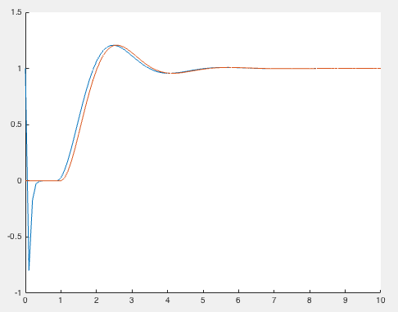

Figura 1: Altitude $×$ tempo

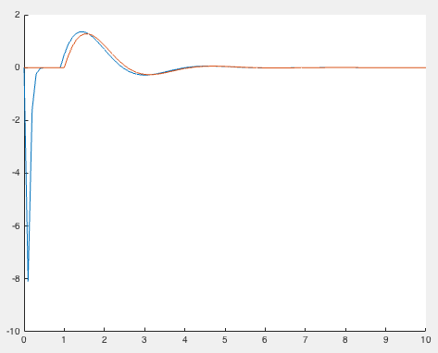

Figura 2: Velocidade vertical $×$ tempo

Pelos gráficos podemos observar que após um intevalor de tempo, o MAV tende a ir na para sua posição de equilíbrio; a posição se estabiliza em 1 m e a velocidade se estabiliza em 0 m/s. O estimador acompanha bem a simulação, mesmo com um erro inicial.

UNIVERSIDADE ESTADUAL DO MARANHÃO – UEMA

CENTRO DE CIÊNCIAS TECNOLÓGICAS

DEPARTAMENTO DE ENGENHARIA DA COMPUTAÇÃO

MESTRADO PROFISSIONAL EM ENGENHARIA DA COMPUTAÇÃO E SISTEMAS

DISCIPLINA: FILTRAGEM ÓTIMA COM APLICAÇÕES AEROESPACIAIS

PROFESSOR DR. DAVI ANTÔNIO DOS SANTOS

ALUNOS: MOISÉS JOSÉ DOS SANTOS FREITAS

JOSÉ RIBAMAR RIBEIRO SILVA JUNIOR

Exercício Computacional 1

São Luís

19 de setembro de 2017